**RUTA DE ZARES CON CRUCERO**

**POR LAS ISLAS GRIEGAS**

**SET-04 PRECIO POR PERSONA 4,290 USD 20 DIAS**

**( NO SE REQUIERE VISA SHENGEN)**

**(TODOS LOS VIERNES ) DESDE JUN.4 HASTA SEP.3**

**VISITANDO**: Estambul –Esmirna – Cesme –Mykonos –Santorini – Pireo – Atenas-Moscú - San Petersburgo – Praga – Budapest y Viena

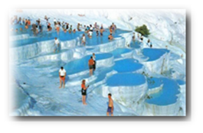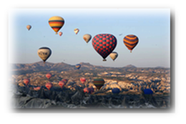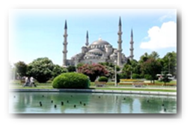

**ITINERARIO**

**DIA 01 VIE ECUADOR–ESTAMBUL**

Salida de **ECUADOR** para tomar el vuelo a **ESTAMBUL.** **Cena y noche a bordo.**

**DIA 02 SAB ESTAMBUL**

Llegada a **ESTAMBUL**. Recibimiento y traslado al hotel.  **Alojamiento.**

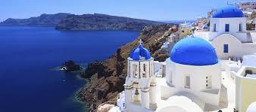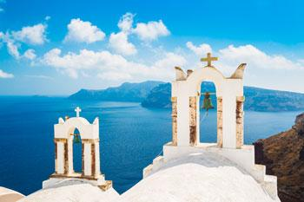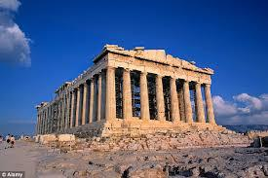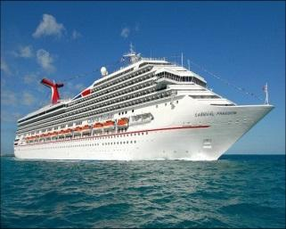

**DIA 03 DOM ESTAMBUL - ESMIRNA – CESME – ATENAS**

**Desayuno.** En la mañana traslado a aeropuerto para tomar el vuelo con destino a **ESMIRNA.** Llegada a **ESMIRNA.** Continuación del viaje hacia **CESME**, esta provincia pertenece a ciudad de **ESMIRNA**, uno de los lugares más turísticos de Mar Egeo. Una breve visita en esta provincia y posteriormente traslado al puerto para abordar a nuestro crucero. En la tarde comienza nuestra aventura con destino a **ATENAS.** **PENSION COMPLETA** **ABORDO.**

**DIA 04 LUN ATENAS - MYKONOS**

En la mañana llegada a **ATENAS.** Salida para visita panorámica de la Ciudad recorriendo: El edificio del Parlamento con la tumba del Soldado Desconocido, zonas residenciales, el Estadio Olímpico, Academia, Universidad y Biblioteca Nacional, el teatro Dionisio, el Monte Philoppapos con una inolvidable vista panorámica de la Ciudad, el Odeón de Herodes Ático, la Acrópolis con todos sus

monumentos y el Partenón. Tiempo libre. En la noche regreso al crucero para continuar con destino a isla de **MYKONOS**. **PENSION COMPLETA** **ABORDO.**

**DIA 05 MAR MYKONOS – SANTORINI**

En la mañana llegada a **MYKONOS**. Día libre. Excursión opcional para visitar esta bella isla; donde muchos famosos tienen sus residencias de veraneo. En la noche continuaremos hacia isla de **SANTORINI.** **PENSION COMPLETA ABORDO.**

**DIA 06 MIE SANTORINI - CESME**

En la mañana llegada a **SANTORINI. Día libre.** Excursión opcional para visitar las excavaciones del pueblo de Akrotiri, o simplemente, disfrutar un delicioso café en el

pueblo de Oia, etc. En la noche regreso al crucero para continuar con destino a **CESME.** **PENSION COMPLETA ABORDO.**

**DIA 07 JUE CESME – ESMIRNA - ESTAMBUL**

Llegada a puerto de **CESME.** Desembarque y salida hacia **ESMIRNA.** Traslado a aeropuerto para tomar el vuelo con destino a **ESTAMBUL**. Llegada a **ESTAMBUL**. Traslado a hotel. A la hora prevista salida para la visita panorámica a los lugares más importantes. Comenzaremos nuestra visita en Taksim la zona más espectacular y moderna de Estambul. Pasando al lado del palacio de Dolmabahçe y continuaremos al barrio antiguo de Ortakoy. Tendremos tiempo libre en este barrio para admirar el Puente del Bósforo, Santa Sofía, Palacio de Topkapı y la Mezquita Azul. Posteriormente continuamos por la costa para apreciar las murallas de la antigua Constantinopla. Tarde libre. Excursión Opcional con almuerzo para tomar el Crucero por el Bósforo y Bazar Egipcio (Mercado de los Especies), Iniciará nuestra visita al Bazar Egipcio. Tiempo libre en Bazar. Después de **almuerzo** tomaremos el Crucero por el Bósforo para nuestro recorrido por el estrecho que une el Mar Negro con el Mar Marmara que divide a esta hermosa ciudad que se encuentra entre dos

continentes. Admiraremos los palacios, pabellones que los Sultanes construyeron en las orillas del mar. **Alojamiento.**

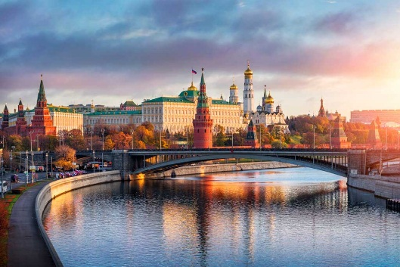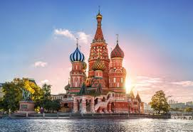

**DIA 08 VIE ESTAMBUL - MOSCU**

**Desayuno**. Día libre. Excursión opcional con almuerzo y con entradas a los museos incluye: Visita al antiguo Hipódromo Romano y la Mezquita Azul, con un precioso interior recubierto de azulejos y visita a Santa Sofía que fue iglesia durante 916 años y Palacio de Topkapi, residencia de los Sultanes Otomanos hasta el siglo XIX, donde se guardan la mayor parte de los objetos de los Sultanes**.**En la tarde visita a Gran Bazar, fundada en el año 1542, bazar cubierta con 22 puertas de acceso y con más de 4 mil tiendes en su interior. Tiempo libre en bazar. En la noche traslado a aeropuerto para tomar el vuelo con destino a **MOSCU.** Llegada a **MOSCU.** Traslado a hotel. **Alojamiento.**

**DIA 09 SAB MOSCU**

**Desayuno.** Moscú es el corazón de Rusia, una ciudad antigua y siempre joven, de muchas caras y al mismo tiempo de una sola. Moscú crece y se transforma a ojos vista, sin perder por ello su aspecto de auténtica ciudad rusa. Por la mañana CITY TOUR en el corazón de MOSCÚ que incluye La Plaza Roja: en épocas anteriores en la Plaza Roja pasaban todo tipo de eventos, tanto religiosos, como laicos, visita iglesia de San Basilio (sin entrada), visita Catedral Cristo redentor y tiendas de departamentos del GUM. En la época soviética las fiestas de la Revolución Socialista de octubre y de la Victoria en la Segunda Guerra Mundial se conmemoraban con desfiles militares.  **Alojamiento.**

**DIA 10 DOM MOSCU**

**Desayuno.** Día libre para actividades personales. Excursión opcional para visitar AL KREMLIN CON CATEDRALES, un conjunto artístico más impresionante del mundo, una ciudad dentro de otra, que nació en 1156. Aquí dejaron su huella creadora grandes artistas italianos en época de Iván III. Destacan: el Palacio del Arsenal con 875 cañones, el palacio del Senado, el Teatro del Kremlin y el Palacio de los Congresos, el Cañón Zar, nunca disparado pero el mayor del mundo, las Catedrales del Arcángel San Miguel, la de los Doce Apóstoles, la de la Asunción, la más elegante y representativa con cúpulas en forma de bulbo. Excursión a la ARMERÍA, colección de joyas y armas de la corona rusa. **Alojamiento.**

**DIA 11 LUN MOSCU - SAN PETERSBURGO.**

**Desayuno.** A la hora conveniente, nos proporcionaran el traslado a la estación para abordar el tren rápido que nos conducirá hacia: **SAN PETERSBURGO**. Llegada, recepción y traslado al hotel para instalarnos. **Alojamiento.**

**DIA 12 MAR SAN PETERSBURGO.**

**Desayuno.** Por la mañana, realizaremos la visita panorámica por la ciudad pasando por el Cabo de la Isla Vasilievsky, la famosa avenida Nevsky, la Plaza del Palacio de Invierno, que fuera residencia de los Zares; La Plaza de Bellas Artes con numerosos museos y teatros, El Jardín de Verano, El Campo de Marte; igualmente, visitaremos la Fortaleza de San Pedro y San Pablo con el Panteón de los Zares.La tarde será libre para pasear por nuestra cuenta por esta hermosa ciudad. Sugerimos realizar una visita a la iglesia del Salvador de la Sangre Derramada (o catedral de la Resurrección), sitio en donde el 1 de Marzo de 1881 el Zar Alejandro II, perdió la vida y en donde podremos admirar el estilo de la construcción en donde se combina el estilo neoclásico y el barroco de las antiguas iglesias rusas de los siglos XVI y XVII. **Alojamiento.**

**DIA 13 MIE SAN PETERSBURGO ( TOUR HERMITAGE Y PUSHKIN)**

**Desayuno.** Día libre. Excursión opcional para visitar el Palacio de Invierno, antigua residencia de los Zares y que actualmente alberga el famoso Museo Hermitage, uno de los más grandes del mundo fundado por Catalina II en donde podremos admirar más de 3 millones de obras de arte (entre cuadros, esculturas, piezas arqueológicas, monedas, medallas, etc.). Tour continua después de **almuerzo** visita a Pushkin, en donde podremos admirar el lujoso Palacio de Catalina I con el inolvidable Salón de Ámbar, que fuera la residencia oficial de los Zares, una construcción de impresionantes y enormes dimensiones y en donde también podremos admirarlas fuentes y los magníficos jardines. **Alojamiento.**

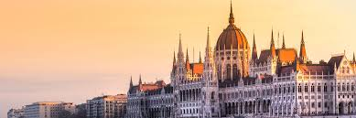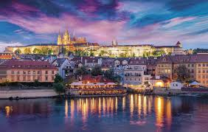

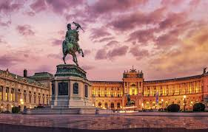

**DIA 14 JUE SAN PETERSBURGO – PRAGA**

**Desayuno.** Traslado al aeropuerto para tomar el vuelo con destino a **PRAGA.** Llegada a **PRAGA.** Traslado al hotel. **Alojamiento.**

**DIA 15 VIE PRAGA**

**Desayuno.** Por la mañana visita de esta monumental ciudad para conocer sus monumentos más importantes: en la parte alta el Castillo, la Catedral de San Vito, el pintoresco Barrio “Malá Strana” y el puente de Carlos que atraviesa el río Moldava. Pasaremos por la zona

antigua con la Plaza de la Ciudad Vieja donde se encuentra el famoso reloj astronómico, Iglesia de la Victoria del Niño Jesús de Praga, Teatro Nacional, Plaza Wenceslao. Tarde libre para seguir disfrutando de esta bella ciudad. **Alojamiento**

**DIA 16 SAB PRAGA - BRATISLAVA – BUDAPEST**

**Desayuno.** Salida hacia **BRATISLAVA**, capital de Eslovaquia. Breve parada y continuación del viaje para entrar en Hungría y llegar a la capital, **BUDAPEST**. **Alojamiento.** Tiempo libre. En la noche opcionalmente **BUDAPEST** iluminado y crucero por el Danubio. **Alojamiento.**

**DIA 17 DOM BUDAPEST**

**Desayuno**. Visita panorámica de esta singular ciudad que se divide en dos zonas. Comenzamos por la colina de “Buda”, donde se encuentra la ciudad vieja con el Palacio Real, la Iglesia de San Matías y el Bastión de los Pescadores para contemplar una bella panorámica del río Danubio. Y “Pest” zona moderna comercial en la llanura a orillas del río con el Parlamento, la Plaza de los Héroes. Por la noche opcionalmente una cena folklórica húngara. **Alojamiento.**

**DIA 18 LUN BUDAPEST-VIENA**

**Desayuno.** Salida hacia la frontera austriaca para llegar a **VIENA**. (Posibilidad de realizar la visita de **VIENA** a la llegada por la tarde). **Alojamiento.**

**DIA 19 MAR VIENA**

**Desayuno.** Por la mañana visita panorámica de la antigua capital del Imperio Austro-Húngaro con espectaculares avenidas y edificios: el Palacio de Schonbrunn, la Opera, el Palacio Real, Ayuntamiento, Iglesia Votiva, Canal del Danubio, pasamos por el Prater con la emblemática Noria. Tarde libre y posibilidad de realizar alguna excursión opcional, o asistir por la noche a un concierto de valses en alguno de los palacios. **Alojamiento.**

**DIA 20 MIE VIENA– ECUADOR**

**Desayuno**. Traslado a aeropuerto para tomar el vuelo con destino a **ECUADOR**

**INCLUYE:**

* TKT Aéreo **ECUADOR** / ESTAMBUL y VIENA / **ECUADOR**
* TKT Aéreo ESTAMBUL / ESMIRNA y ESMIRNA / ESTAMBUL
* TKT Aéreo ESTAMBUL / MOSCU
* TKT Aéreo SAN PETERSBURGO / PRAGA
* TKT de TREN rápido Moscú / San Petersburgo
* Alojamiento en hoteles categoría 4 estrellas
* Alojamiento en crucero cabina interior
* Alimentos, visitas y entradas las que marca el itinerario
* Autocar de Lujo con aire acondicionado en todos los recorridos
* Guías de habla en español durante todo el recorrido
* Todos los traslados de llegada y salidas
* Impuestos aéreos

**NO INCLUYE:**

* Propinas de todo el recorrido e impuestos portuarios 290 USD
* Suplemento habitación sencilla 950 USD
* Requiere visa Shengen (Visa para Europa) Nosotros tramitamos

**NOTA: Aplica suplemento aéreo en salidas Julio y agosto. CONSULTANOS**